ГК
ОЖС

Женщины,

объединенные в служении Богу

Благословения из прошлого,

Надежда на будущее

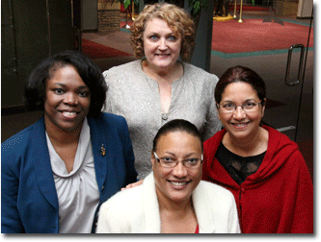
В начале нового года, всегда хорошо поразмышлять над благословениями прошлого года. Одно из самых больших благословений Отдела Женского служения ГК – это радость, которую мы получаем, когда путешествуем по миру, посещая наших сестер во многих странах, учась у них, мы получаем благословение, слушая их опыты, слушая о силе, надежде и мужестве, которое Бог дает им, когда им приходится проходить через множество сложных испытаний.
Мы делаем все возможное в нашем офисе под Божьим водительством, силой и молитвами поддержки, чтобы помочь нашим сестрам в проведении различных проектов ОЖС и программы стипендий для девушек. Мы выполняем всю работу в команде, как в нашем офисе, так и работая с директорами дивизионов ОЖС.
Мы благодарны Богу за вашу постоянную поддержку, а также за всю работу, которую совершила каждая сестра, которая самоотверженно отдает всю себя, чтобы помочь кому-то. Помогая друг другу, мы поистине проявляем Божью любовь, и именно эта любовь может исцелять и привлекать других к Нему.
Мы желаем благословений вам и вашим семьям от всего отдела ГК ОЖС –
Ибо на Тебя, Господи, уповаю я; Ты услышишь, Господи, Боже мой» (Псалтирь 37:16).
С пожеланием любви и радости,
Хезер-Даун Смолл

Отдел Женского служения ГК чествует женщин года
Еуджения Джордано и Донна Джексон получили награду «Женщина 2012 года» на ужине для женщин членов исполнительного комитета ГК во время Годичного совещания. Хезер-Даун Смолл, директор ОЖС ГК и Ракел Арраис, заместитель директора ОЖС ГК завернули обеих женщин в платок, чтобы выразить любовь и уважение людей со всего мира.

Еуджения Джордано, Доктор медицины
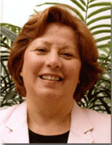
Еуджения родилась в г. Буэнос-Айрес, Аргентина, на данный момент является заместителем директора Адвентистского международного служения для больных СПИДом, расположенном в Южной Африке. Ее муж Др. Оскар Джердано является директором. Эту пару ГК призвала еще 10 лет назад для организации и ведения этого служения.
Внимание Еуджении в служении направлено на женщин, молодежь и детей. Она организовала программы в 54 городах 25 Африканских стран, включая Учебный центр для бабушек в г. Лесото, который спонсирует Отдел Женского служения ГК (ОЖС ГК).
До этого Еуджения работала врачом терапевтом в нескольких Африканских странах, а также занимала многие должности в администрации больниц. Она была медицинским работником и руководителем отделения общей терапии в больнице г. Мугонеро, Руанда, выполняя ежедневные обязанности вместе со студентами медсестрами обслуживая 104 больничные койки, кроме этого она была ответственна за амбулаторное отделение, в котором было по 60-80 посетителей ежедневно. Она была глав. Врачом в Клинике АДРА в Бурунди, оказывая помощь беженцам из Руанды, а также была руководителем нескольких инициатив по оказанию медицинской помощи среди местного населения, до того как ее снова пригласили быть заведующей больнице в г. Мугонеро когда начался геноцид в Руанде. После войны в Руанде она вместе со своими детьми были эвакуированы в Кению, в то время как ее муж все еще совершал служение в Бурунди. Позже на Мадагаскаре Еуджения была медицинским директором клиники для амбулаторных больных в столице Антананариву, что дало ей возможность общения с большим количеством пациентов, а также организовать медицинские - евангельские миссионерские программы в сельских местностях.
Еуджения получила Докторскую степень в области медицины в Национальном Университете Ла-Плата, Аргентина, а также степень магистра в области общественного здравоохранения в Университете Лома Линда. Еуджения и Оскар познакомились, когда им было по 15 лет и с тех пор не разлучались, они учились вместе, вместе закончили медицинский институт, вместе работали врачами миссионерами, а также воспитывали 4 детей. Еуджения сильно любит Иисуса, свою семью и профессию медика.
Лишь метод Христа принесет подлинный успех в проповедовании Божьей истины. Находясь среди людей, Спаситель общался с ними, желая им добра. Он проявлял к ним сочувствие. Он служил их нуждам и завоевывал их доверие. И только после этого Иисус говорил им: «Следуй за Мною» (Е.Г.Уайт, Служение исцеления, стр. 143).

Донна Джексон
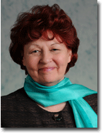
Донна Джексон родилась в Британской Колумбии, сейчас Донна является директором Ассоциации Жена пастора в Северо-Американском Дивизионе (САД). Ее супруг, пастор Дан Джексон является президентом САД. До этого она совершала служение координатора Отдела Женского служения в Канаде и Директора Отдела Семейного и Женского служения в Конференции Онтарио.
Под водительством Духа Святого и с помощью многих одаренных рядовых членов церкви, Донна организовала несколько новых направлений в служении в Онтарио, таких как: Женщины – миссионеры, Служение молодых женщин, Предотвращение подростковой беременности/Вмешательство, Служение для одиноких людей и Исцеление страждущих. Она работала в организациях социального служения, таких служб как Профилактика самоубийства, Католическое социальное служение, а также в правительстве Британской Колумбии и в Межконфессиональном социальном проекте для людей из групп риска.
Донна получила образование в «Спайсер Мемориал Колледж» в Индии, а также в Канадском Университетском Колледже провинции Альберта. Кроме Канады, Индии и США она еще жила в Шри-Ланке и совершала служение, принимая участие в краткосрочных проектах в Сомали, Эфиопии и Кении.
Любовь к музыке привела Донну к служению органиста в различных протестантских церквях на протяжении многих лет, завязывая темные взаимоотношения с другими Божьими паствами. Ей очень нравится читать, астрономия, космология и туризм на природе. Донна с радостью совершала служение, будучи женой пастора на протяжении 23 лет, во время которых ее супруг находился на пасторском служении, а также воспитывая двух дочерей и одного сына. Она любит Иисуса с тех пор как себя помнит.

Новости

МЕЖ-АМЕРИКАНСКИЙ ДИВИЗИОН (МАД)

Откликнитесь на Божий призыв
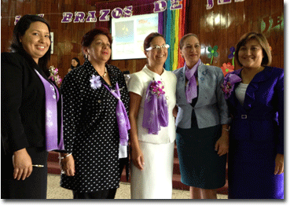
Государственные служащие республики Коста-Рика, Замора член Конгресса и Баркеро мэр Сан-Хосе, приняли участие в конгрессе ОЖС, который был проведен в Адвентистском Университете г. Коста-Рика. Более 1200 женщин прошли подготовку, получили хорошие советы и мотивацию продолжать миссию проповеди евангелия в Сан-Хосе, Коста-Рика. В г. Матагальпа, Никарагуа, 800 женщин прошли обучение и получили вдохновение для совершения служения.
На фото (с лева на право): Глория де Руйц, директор ОЖС Южно-Центрально-Американского Униона, Динора Баркеро, мэр Сан-Хосе, Коста-Рика, Ракел Арраис, заместитель директора ОЖС ГК, Мирэа Замора, член конгресса в г. Коста-Рика, Сессилия Иглесиас, директор ОЖС Меж-Американского Дивизиона.

ЮЖНО-АМЕРИКАНСКИЙ ДИВИЗИОН (ЮАД)

Кампания «Прерывая молчание» достигает население Чили
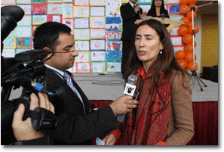
Члены и пасторы Адвентистской церкви г. Сантьяго принимали участие в общегородской кампании «Прерывая молчание» проповедуя о полном отсутствии насилия, распространяя журналы и буклеты, а также представляя художественное творчество студентов, изображающее предотвращение насилия. Цель кампании «Прерывая молчание» предотвратить насилие между парами, в семьях, а также в обществе. На церемонии закрытия одна работа студента была признана необычной и государственная служащая Каролина Шмидт, Министр национального Агенства по делам женщин Чили поблагодарила адвентистское общество в Сантьяго за их поддержку в «этой борьбе с насилием над женщинами».

ЮЖНО-ТИХООКЕАНСКИЙ ДИВИЗИОН (ЮТД)

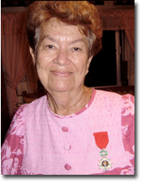
Франция чествует Директора ОЖС Французской Полинезии
Вати Лилу вручили Медаль почета «La Medaille de la Legion d’honneur in May 2012». Ежегодно Франция награждает всего несколько человек за верную службу своей стране. На протяжении 18 лет служения директором ОЖС в Французской Полинезии Вати поддерживала женщин, совершающих служение. В 2011 г. Директор ОЖС ЮТД Эрна Джонсон вручила ей сертификат за неоплатное служение, которое Вати совершала, играя на своем фортепиано.

ЮЖНО-АФРИКАНСКИЙ ИНДООКЕАНСКИЙ ДИВИЗИОН (ЮАИД)

Кампания enditnow установила контакт с представительством Сейшельских островов

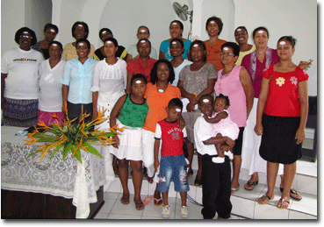
Каролин Чола, ЮАИД, директор ОЖС знакомит государственных служащих Сейшельских островов с кампанией enditnow. На встрече организованной Отделом здоровья ГК и Международной комиссией по профилактике алкогольной и наркотической зависимости представители правительственных и неправительственных учреждений работали с помощником Каролиной Чола над стратегиями, которые позже были предложены Министру социального обеспечения Сейшельских островов, Министру по делам социальных вопросов местной инфраструктуры и спорта, Его превосходительству, Винсенту Меритону.
Министр дал согласие на сотрудничество с церковью АСД на Сейшельских островах в проведении опроса и повышения осведомленности среди народа. Он выразил признательность Каролине Чола за подход адвентистов к вопросу насилия и употребления наркотиков.
На встрече церквей со всей области, члены церкви в знак поддержки ОЖС и ОЗ приклеили себе на лоб наклейки enditnow.
«Молясь, верьте богу и уповайте на Нег. Ныне время позденго дождя, когда Господь обильно изольет Свой Дух. Усиленного молитесь и бодрствуйте в Духе» (Свидетельства для проповедников, стр. 512).

Вдохновение

Улучшение духовных навыков общения
Для немногих стойких молитвенных воинов общение с Богом так же естественно, как и дыхание; это происходит непринужденно. Когда вы спрашиваете их, как они это делают, они просто пожимают плечами и отвечают: «Я просто молюсь!» Но, многие из нас нуждаются в помощи, чтобы улучшить наши взаимоотношения и общение с Богом. Ниже приведены некоторые практические рекомендации, которые могут сделать время, проведенное с Господом более плодотворным.
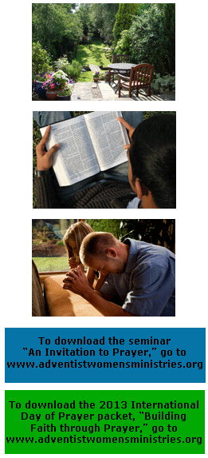
- Выберите специальное место для молитвы, вдали от всего, где ничто не будет отвлекать ваше внимание и поможет вам сконцентрироваться.
- Молитесь каждый день в одно и то же время, если это возможно. Сделайте молитву частью ваших ежедневных дел, и это войдет в привычку.
- Молитесь вслух. Многие предпочитают молиться шепотом или в уме и это не мешает им сосредоточиться, но для большинства из нас этот метод является дешевым билетом в страну мечтаний. Когда мы молимся вслух, то нам приходиться формулировать красивые фразы. Нам нужно концентрироваться больше на том о чем мы молимся.
- Держите всегда под рукой блокнот, чтобы вы могли записать мысли, которые приходят вам на ум, когда вы предстоите пред Господом.
- Составьте список, чтобы вы не упустили ни одну вашу молитвенную просьбу.
- Выкраивайте время для молитвы в вашем плотном графике.
- Делайте ваше время молитвы разнообразным. Прославляйте Господа, благодарите, пойте наряду с вознесением ваших молитвенных просьб. Проведите некоторое время в размышлении над истинами Священного Писания, созерцая и постигая его смысл.
- Ведите молитвенный дневник. Есть два варианта. Первый, записывать все ваши молитвы и время, когда вы об этом молились. Второй, записывать всю молитву полностью в ваш дневник. Пусть это будет ежедневным личным письмом Господу.
- Найдите молитвенного партнера. Несмотря на то, что некоторые молитвы могут быть вознесены только в одиночестве, будут моменты, когда вам захочется объединить ваши сердца в молитве еще с кем-то.
- Молитесь короткой молитвой. Если мысль о длинных молитвах тяготит вас, молитесь лучше короткой и искренней молитвой.

Молитва о предстоящем годе
«Молитесь так: “Возьми меня, Господи, я всецело принадлежу Тебе. Я кладу все свои планы к Твоим ногам. Используй меня сегодня в Твоем служении. Пребудь со мной, чтобы все мои труды в Тебе совершались”. Это необходимо делать каждый день. Каждое утро посвящайте себя Богу на предстоящий день. Подчиняйте Ему все свои планы. Будьте готовы выполнить их или отказаться от них, следуя тому, что Он в Своем предвидении укажет вам. Таким образом, вы можете изо дня в день отдавать свою жизнь Богу, и она все более и более будет уподобляться жизни Христа» (Путь ко Христу, c. [70]).

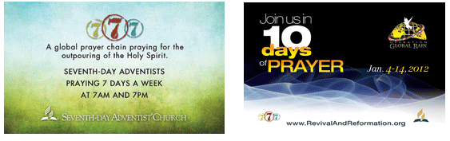
Новый 2013 Год
•Проводите время с Богом • Больше молитесь • Помогите кому-то • Читайте Библию • Занимайтесь своим здоровьем • Тренируйте ваш мозг • Старайтесь • Любите и прощайте

ТРАНСЕВРОПЕЙСКИЙ ДИВИЗИОН (ТЕД)

Евро-Африканский Дивизион становится Транс-Европейским Дивизионом
На годичном совещании Генеральной Конференции Церкви Христиан Адвентистов Седьмого дня в октябре 2012 г. было проголосовано изменить название дивизиона из-за перестройки в 2011 г., когда мусульманские страны были переведены в Большом Ближневосточном Унионе, который сейчас прикреплен к Генеральной Конференции. Название Меж-Американский Дивизион конкретнее описывает территорию дивизиона. Аббревиатура останется ЕАД.

Женщины, Бедность и Экономика

Факты и цифры
- В некоторых регионах женщины выполняют 70% агрикультурной работы, выращивают более 90% еды, а также еще и являются представителями совета по планированию бюджета
- В Мексике женщины тратят на выполнение домашней работы 33 часа в неделю, тогда как мужчины всего шесть.
- Если среднее расстояние до луны 394 000 км., то все вместе взятые Южно африканские женщины проходят путь до луны и обратно 16 раз в день, чтобы обеспечить свои дома водой.
- В Арабских государствах всего 28% женщин работают на работе.
Источник: http://www.unifem.org/gender_issues/women_poverty_economics/facts_figures.html

Стена женщин имеющих выдающиеся заслуги

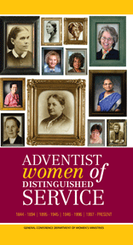
Стена в новом помещении ОЖС ГК представляет женщин имеющих выдающиеся заслуги. Несмотря на то, что эта стена была экспонатом экскурсии ГК в прежнем помещении ГК, нынешнее экспозиция снабжена новыми надписями и 14 портретами женщин в настоящее время совершающих служение Директора ОЖС во всех 13 дивизионах и одна из ГК. Была издана также брошюра, в которую вошли биографии всех женщин представленных на стене.

Уголок молитвы
- 10 Дней молитвы
- Мир и исцеление для женщин
- ЕВАНГЕЛИЗМ В БОЛЬШИХ ГОРОДАХ
- Возрождение и преобразование

Календарь: Важные даты в 2013 г.
1 февраля
Статистические отчеты ОЖС ГК
2 марта
Международный женский день молитвы
8 июня
Международный день служения женщин
17 августа
Международный день инициативы enditnow
1 октября
Крайний срок подачи статей для Книги духовных размышлений для женщин

